Конспект занятия в старшей группе Всемирный день воды
Капелька Н2О, или что мы знаем о воде
Цель: Формировать представление о том, что вода – это основа жизни на земле и её ничем нельзя заменить.
Задачи
Образовательные:
Дать знания о том, почему нашу планету называют голубой. Уточнить знания о том, что вода на планете бывает пресная и солёная.
- Познакомить с тем, что вода в дома поступает по водопроводным трубам и её предварительно очищают.
- Познакомить с всемирным Днём воды, который отмечается 22 марта.
- Сформировать представления о воде и её свойствах ( прозрачная , не имеет запаха и вкуса, в ней могут растворяться некоторые вещества).
Развивающие:
- Развивать связанную речь, мышление, учить детей решать кроссворды.
Воспитательные:
- Воспитывать интерес к экспериментальной деятельности, любознательность и бережное отношение к воде.
Активизация словаря: водопровод, пресная вода, фильтрация воды, очистные сооружения, « Всемирный день воды».
Предварительная работа:
- Наблюдение в повседневной жизни за дождем, снегом, сосульками, льдом,водой.
- разгадывание загадок о воде, снеге, дожде.
-Дидактическая игра « тонет – не тонет».
-Просмотр мультипликационного фильма « Мойдодыр» ( Союзмультфильм. 1954 г.)
- Чтение произведений о воде: Андрей Тюняев « Всё о воде» и « Какая бывает вода»,Лариса Тараненко «Познавательные сказки. Путешествие капельки», М. Константиновский « Почему вода мокрая».
- Альбом для раскрашивания . Наталья Мигунова « Кто живет в воде».
Оборудование: Капелька Н2О, медали, в виде капелек, глобус, несколько платков для игры, плакат « Берегите воду». Музыкальный танцевальный мультфильм « Капельки прыг – прыг» youtube.com., аудиозапись голоса капельки, и шума дождя. Чайник с кипящей водой, кусочек стекла, кусочки льда. Круг из картона , на котором 70 % синего цвета, а 30% желто – зелено-коричневого.
На столе у воспитателя: 2 прозрачных стакана, в одном чистая вода, в другом вода, с растворённой в ней землёй, воронка, бинт, Лист с нарисованным кроссвордом, фломастер.
На столах у детей: Прозрачные стаканы с кипячёной водой, небольшие листы, на которых написано слово « вода», ёмкости с сахаром и с солью ,одноразовые ложки, салфетки.
Ход занятия.
Звучит шум дождя.
Воспитатель: Дети, послушайте внимательно, что вы слышите?
( Это шум дождя.)
Воспитатель: Посмотрите, через открытое окошко к нам в группу прыгнула одна капелька .Она хочет познакомиться с вами. Её зовут Н2О.
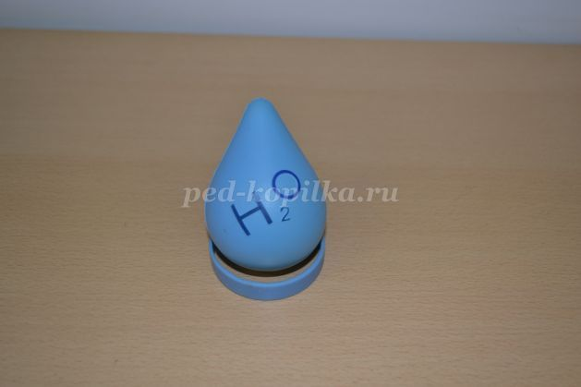
Капелька: Меня зовут капелька Н2О .Я очень нужная и полезная. Сегодня я расскажу вам много нового и интересного. Но чтобы было ещё интереснее, я хочу , чтобы вы превратились в маленькие капельки. На столах лежат медали в виде капелек, наденьте их себе на шею. А теперь я скажу заклинания: « Вы 2 раза повернитесь, в капельки вы превратитесь».
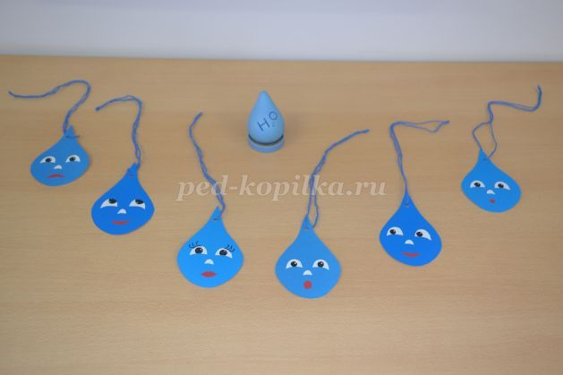
Воспитатель: Ой, как здорово. Сколько у меня капелек сегодня. Капелька Катя, капелька Аня, капелька Артем. Я тоже буду сегодня капелькой Ларисой Николаевной и от имени капельки Н2О начну рассказ. Капелька меня об этом попросила.
Сегодня мы с вами будем говорить о воде. С давних времён люди знали о великом значении воды для всего живого на Земле. Люди верили, что вода способна исцелять и давать плодородие.
Нашу планету называют голубой, почему ? Посмотрите на глобус и скажите, какого цвета здесь больше всего? (Синего и голубого ) 70 % поверхности нашей планеты покрыто водой. Как вы думаете, это много или мало? (Много)Посмотрите на мой макет. Действительно синего цвета намного больше.
Воспитатель показывает круг из картона, на котонном 70% синего, а 30 % жёлто – зелёно – коричневого.
Воспитатель: Но вода на нашей планете разная. Одна вода пресная, а другая солёная. В морях и океанах вода на вкус горько – солёная. Кто был с родителями летом на море, мог попробовать эту воду на вкус. Эта вода не пригодна для питья и сельского хозяйства. Но моря и океаны необходимы людям. Для чего? ( По морям и океанам ходят корабли. В морях и океанах живут морские животные и растения.)
Сейчас Яна прочитает нам отрывок из стихотворения Н. Рыжовой о том, для чего нужна вода
Не умыться, не напиться
Без воды.
Листику не распуститься
Без воды.
Без воды прожить не могут
Птица, зверь и человек.
И поэтому всегда
Всем везде нужна вода.
Воспитатель: А вы знаете, что у воды есть День рождения. Его отмечают 22 марта. Называется этот праздник « Всемирный день воды». Девиз праздника: «Вода - это жизнь».
Но что то наши капельки засиделись. А ну капельки, возьмитесь за руки. Смотрите ,капелька за капелькой ,получился целый ручеёк. Он течёт, петляет между препятствиями. Ручеёк течёт все быстрее и быстрее. ( Дети двигаются по группе, взявшись за руки, потом соединяются в круг).
Воспитатель: Посмотрите как много капелек. Давайте попробуем их сосчитать . « Одна капелька, две капельки, три капельки, четыре капельки, пять капелек, шесть капелек семь капелек……»
Получился пруд. А на наш пруд пришёл рыбак. Он хочет наловить себе рыбы на обед. А рыбака мы выберем по считалке.
Плыл у берега пескарик,
Потерял воздушный шарик,
Помоги его найти –
Сосчитай до десяти.
Проводится подвижная игра « Рыбак».
Выбранному по считалке « рыбаку» завязывают глаза. Все остальные дети –рыбки. Они должны, хлопая в ладоши, ходить или бегать вокруг « рыбака».Тот будет стараться их поймать. Если на пути « рыбака» окажется препятствие, дети должны его предупредить криками « Мелко». Пойманную рыбу рыбак должен угадать. Пойманная рыбка становится рыбаком. Игра продолжается.
Воспитатель: Наши капельки отдохнули , они садятся и слушают дальше.. Мы с вами говорили о том, что вода необходима человеку. Ёе ничем нельзя заменить. Наш с вами организм, в том числе кровь и мозг, состоят наполовину из воды. Но человеку для употребления нужна только чистая вода. Можно ли пить воду из реки или из лужи? ( Нет)
Откуда в детском саду и у вас в квартирах берётся вода? ( она течёт из крана по водопроводу)
Воду для города забирают из реки Оки. Она течет по водопроводным трубам и поступает в квартиру к людям. Но воду из реки нельзя пить. Её фильтруют и очищают на специально построенных очистительных сооружениях. Это очень сложная система. Воду очищают несколько раз. Предлагаю вам посмотреть простой опыт.
Опыт по очистке воды.
Берём 2 прозрачных стакана. В одном чистая вода, а в другом –вода с растворённой в ней землёй.
Берём воронку, кладём в неё бинт., наливаем грязную воду. Бинт стал грязным, а вода -чистой.
Воспитатель: Но воду из крана тоже нельзя пить. Ей можно умываться, стирать. А какую же воду мы пьём? ( Воду нужно кипятить. Мы пьём кипячёную воду.).
А теперь все капельки проходите за столы. Причем капельки девочки садитесь на красные стулья, а капельки мальчики на зелёные. У вас на столах стоят стаканы с водой. Давайте посмотрим на воду и расскажем, какая она бывает?
( Она бывает холодная, горячая, солёная, пресная, чистая). Сегодня мы с вами разберем, какая бывает вода. У меня на столе стоит стакан с водой и лежит кусочек ткани. Что станет с тканью, если опустить его в воду? ( Он намокнет) Значит вода мокрая.
У вас на столах лежат листочки бумаги. Что на них написано? ( Вода) Поставьте стаканы с водой на листы , посмотрите сверху в стакан и скажите, вы видите через воду буквы?
Из этого можно сделать вывод, что вода прозрачная.
Понюхайте воду. Чем она пахнет? ( ничем)
Вода не имеет запаха.
Попробуйте воду на вкус , это кипячёная вода.
Вода не имеет вкуса
А ещё в воде можно растворить некоторые вещества. У девочек на столах стоят баночки с сахаром, а у мальчиков – баночки с солью. Возьмите ложки, добавьте по одной ложке в воду и размешайте. У вас была вода безвкусная, а какая стала?( сладкая или солёная).
У воды появился вкус.
Посмотрите, сколько свойств воды мы перечислили: чистая, прозрачная, не имеет запаха и вкуса, в ней можно растворять некоторые вещества.
А ещё вода бывает жидкая, твердая и газообразная.
Жидкая стоит перед вами А твёрдая вода это что? (лёд).
Воспитатель кладёт на подносы кусочки льда.
Воспитатель: Подержите в руках кусочки льда. Что происходит со льдом в теплой комнате? ( Он тает).
А Теперь посмотрите, как кипит чайник. Пар, который видно над чайником, это тоже вода. От сильной температуры капельки испаряются и летают в воздухе.
Воспитатель подносит к пару кусочек стекла. На нём образуются капельки. Результат показывает детям.
Воспитатель: Наши дети капельки опять устали. Я предлагаю выйти из за стола, подойти к телевизору. Предлагаю вам музыкальную физкультминутку « Капельки прыг – прыг.»
Проводится музыкальная физкультминутка youtube.com
Воспитатель: Наши капельки отдохнули. А сейчас я предлагаю деткам капелькам посмотреть на плакат, который называется « Берегите воду».
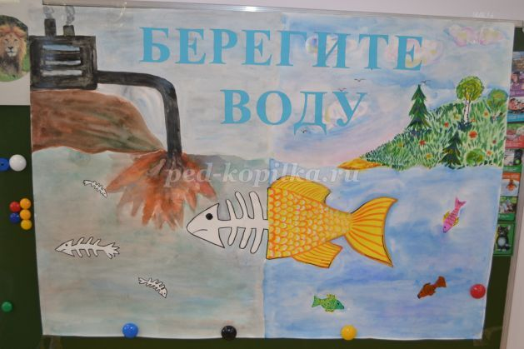
А что это значит? Как мы с вами можем беречь воду ? ( Закрывать кран, не сорить в воде, не загрязнять воду нечистотами).
Сейчас Тимур прочитает вам стихотворение, которое называется « Берегите воду».
Вода – это то, что даёт людям жить,
Водой дорожи, за сохранность борись!
Пусть будет чиста или очень грязна,
Какой ни была бы, полезна она.
В болоте, в грязи, где лягушки живут,
Вода грязна очень, для них там уют,
Для рыбок в реке и животных морских,
Вода всегда чистой должна быть для них.
А что в Антарктиде замерзла совсем,
И та , в виде льда, что знакома нам всем.
И эта вода ведь полезная тоже,
Она охлаждает, взбодрить быстро может.
Какую бы воду, друзья, не встречали,
Мы все за сохранность её отвечаем.
Иначе закончится может вода,
И жизнь на планете затихнет всегда .
Воспитатель: Вот видите, если не беречь воду, то она может закончиться.
В конце занятия я предлагаю вам решить кроссворд. Вам нужно будет отгадать 4 загадки, и из первых букв отгадок должно получиться слово.
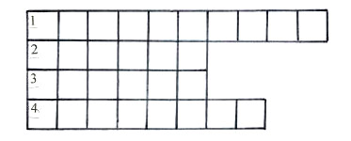
Загадки
1.А что было! А что было!
Мама речку в дом пустила.
Речка весело журчала
Мама в ней бельё стирала.
А потом, а потом,
Я купался под дождём (водопровод)
2. Без крыльев летят,
Без ног бегут,
Без паруса плывут. (облака)
3. Кто всю ночь по крыше бьёт,
Да постукивает.
И бормочет, и поёт,
Убаюкивает.(дождик)
4. Посмотрите, дом стоит,
До краёв водой налит,
Без окошек, но не мрачный, С четырёх сторон прозрачный.
В этом домике жильцы – Все умелые пловцы. ( аквариум).
Из первых букв должно получиться слово ВОДА.
Воспитатель: Молодцы дети капельки. Вы сегодня справились со всеми поставленными задачами. На занятии мы много нового узнали о воде. А сейчас мне кажется ,что пора превращаться обратно из капелек в деток .Давайте скажем слова:
Вы два раза повернитесь
И в ребяток превратитесь.
Дети повторяют.
Воспитатель: Капелька Н2О теперь останется жить у нас в группе на полочке для экспериментальной деятельности. Если у вас к ней будут какие то вопросы, она на них обязательно ответит. А сегодняшнее занятие окончено. Всем спасибо.

